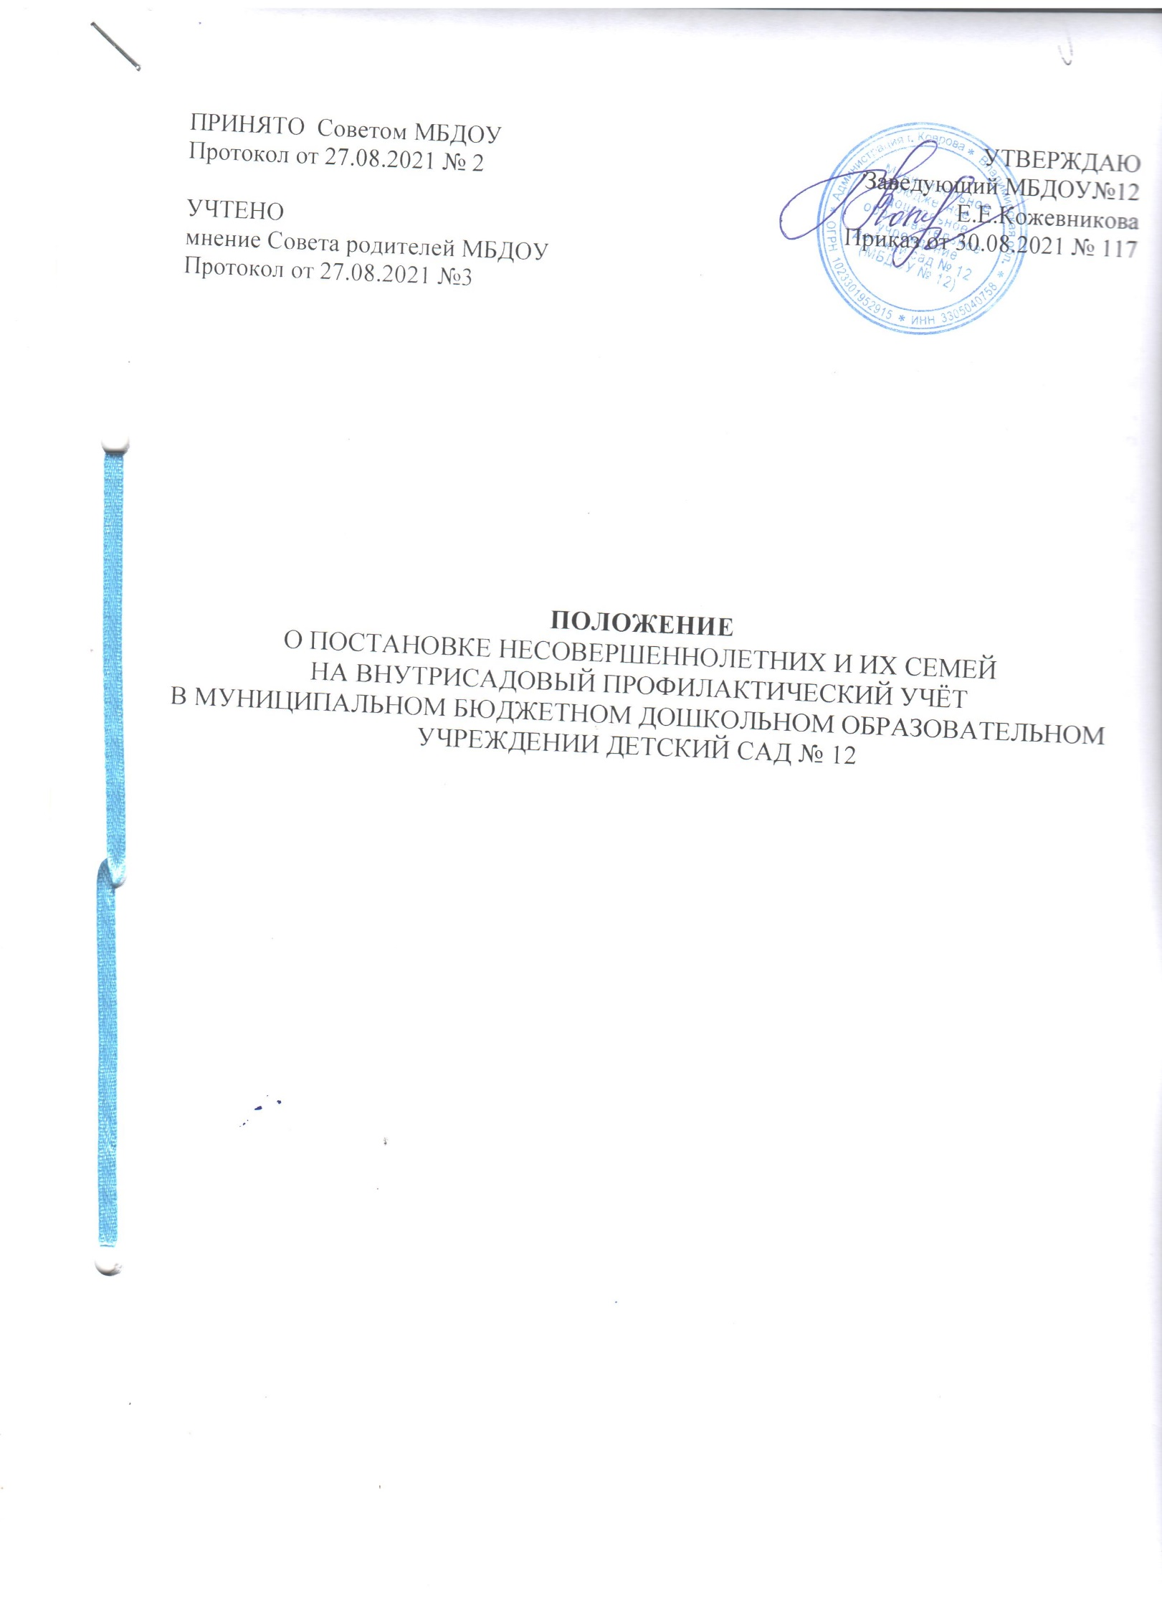

**1.ОБЩИЕ ПОЛОЖЕНИЯ**

1. Настоящее Положение разработано в соответствии с Конституцией Российской Федерации, Федеральным законом Российской Федерации от 29.12.2012 № 273-ФЗ «Об образовании в Российской Федерации», Федеральным законом Российской Федерации от 24.06.1999 № 120-ФЗ «Об основах системы профилактики безнадзорности и правонарушений несовершеннолетних», Федеральным законом Российской Федерации от 24.07.1998 № 124-ФЗ «Об основных гарантиях прав ребенка в Российской Федерации», Семейным кодексом Российской Федерации от 29.12.1995 № 223-ФЗ, Кодексом Российской Федерации об административных правонарушениях от 30.12.2001 № 195-ФЗ, областным и муниципальным законодательством, Уставом Муниципального бюджетного дошкольного образовательного учреждения детский сад № 12.
2. Настоящее Положение регламентирует порядок постановки на внутрисадовый профилактический учёт и снятия с профилактического учёта воспитанников Муниципального бюджетного дошкольного образовательного учреждения детский сад № 12 (далее - МБДОУ) и их семей.
3. В Положении применяются следующие понятия:

***безнадзорный -*** несовершеннолетний, контроль за поведением которого отсутствует вследствие неисполнения или ненадлежащего исполнения обязанностей по его воспитанию, обучению и (или) содержанию со стороны родителей или иных законных представителей либо должностных лиц;

***беспризорный*** - безнадзорный, не имеющий места жительства и (или) места пребывания несовершеннолетний, находящийся в социально опасном положении, - лицо, которое вследствие безнадзорности или беспризорности находится в обстановке, представляющей опасность для его жизни или здоровья либо не отвечающей требованиям к его воспитанию или содержанию, либо совершает правонарушение или антиобщественные действия;

***несовершеннолетний, находящийся в социально-опасном положении -*** лицо, которое вследствие безнадзорности или беспризорности находится в обстановке, представляющей опасность для его жизни или здоровья, либо не отвечающей требованиям к его воспитанию или содержанию, либо совершает правонарушение или антиобщественные действия;

***антиобщественные действия —*** действия несовершеннолетнего, выражающиеся в систематическом употреблении наркотических средств, психотропных и (или) одурманивающих веществ, алкогольной и спиртосодержащей продукции, пива и напитков, изготавливаемых на его основе, занятии проституцией, бродяжничеством или попрошайничеством, а также иные действия, нарушающие права и законные интересы других лиц;

***семья, находящаяся в социально опасном положении***, - семья, имеющая детей, находящихся в социально опасном положении, а также семья, где родители или иные [законные представители](consultantplus://offline/ref=133DDB287BEC4F2D0D39002E02CE77679CF5108723FDFCBA98F5D1467467B6564B5ED14275D2B6H0TDI) несовершеннолетних не исполняют своих обязанностей по их воспитанию, обучению и (или) содержанию и (или) отрицательно влияют на их поведение либо жестоко обращаются с ними.

***индивидуальная профилактическая работа -*** деятельность по своевременному выявлению несовершеннолетних и семей, находящихся в социально опасном положении, а также по их социально-педагогической реабилитации и (или) предупреждению совершения ими правонарушений и антиобщественных действий;

профилактика безнадзорности и правонарушений несовершеннолетних - система социальных, правовых, педагогических и иных мер, направленных на выявление и устранение причин и условий, способствующих безнадзорности, беспризорности, правонарушениям и антиобщественным действиям несовершеннолетних, осуществляемых в совокупности с индивидуальной профилактической работой с несовершеннолетними и семьями, находящимися в социально опасном положении;

***профилактический учёт*** в образовательном учреждении воспитанников и семей, находящихся в социально опасном положении - система индивидуальных профилактических мероприятий, осуществляемая образовательным учреждением в отношении воспитанников и семей, находящихся в социально опасном положении, которая направлена на предупреждение безнадзорности, беспризорности, правонарушений и других негативных проявлений в среде воспитанников.

1. ОСНОВНЫЕ ЗАДАЧИ

* предупреждение безнадзорности, беспризорности, правонарушений и антиобщественных действий несовершеннолетних;
* обеспечение защиты прав и законных интересов несовершеннолетних;
* социально-педагогическая реабилитация несовершеннолетних, находящихся в социально опасном положении;
* выявление и пресечение случаев вовлечения несовершеннолетних в совершение преступлений, других противоправных и (или) антиобщественных действий;
* оказание социально-психологической и педагогической помощи несовершеннолетним с ограниченными возможностями здоровья, с отклонениями в поведении, имеющими проблемы в освоении образовательных программ дошкольного образования;
* оказание помощи в обучении и воспитании детей семьям, находящимся в социально-опасном положении.

1. **ПОРЯДОК ПОСТАНОВКИ**

**НА ВНУТРИСАДОВЫЙ ПРОФИЛАКТИЧЕСКИЙ УЧЁТ МБДОУ**

3.1. Постановка несовершеннолетних и их семей на внутрисадовый профилактический учёт осуществляется на основании заключения о необходимости постановки на внутрисадовый профилактический учёт по материалам ответственного за социально-профилактическую работу, воспитателя, педагога-психолога и других педагогических работников, а также на основании постановления комиссии по делам несовершеннолетних и защите их прав о признании несовершеннолетнего, находящегося в социально-опасном положении; органа внутренних дел, а также по результатам проведённой проверки жалоб, заявлений или других сообщений.

Воспитатель проводит анкетирование, наблюдение, беседу с целью выявления воспитанников с отклонениями в развитии, поведении, выявления семей с признаками социального неблагополучия. Заполняет социальный паспорт группы и семьи, заполняет «Карту учёта факторов риска при обследовании семей», «Карту учёта факторов социальной дезадаптации». При выявлении проблем сообщает о них лицу, ответственному за социально-профилактическую работу.

Ответственный за социально-профилактическую работу, педагог-психолог, старший воспитатель, воспитатель проводят обследование условий жизни и воспитания в семье, заполняют акт обследования семьи несовершеннолетнего, составляют психолого-педагогическую характеристику на ребёнка и семью.

Ответственный за социально-профилактическую работу готовит заключение о необходимости постановки на внутрисадовый профилактический учёт.

Список выявленных несовершеннолетних и их семей, а также заключение о необходимости постановки на внутрисадовый профилактический учёт рассматриваются на Совете профилактики МБДОУ.

Заведующий МБДОУ издаёт приказ о необходимости постановки несовершеннолетних и их семей на профилактический учёт.

3.2. Оформление документов

На каждую семью заводится «личное дело», в которое входят следующие документы:

* приказ о постановке на внутрисадовый профилактический учёт;
* заключение о необходимости постановки семьи на внутрисадовый профилактический учёт (Приложение №3);
* акт обследования семьи несовершеннолетнего по месту проживания;
* карта индивидуальной профилактической работы и психолого-педагогического сопровождения (приложение 1);
* план индивидуальной профилактической работы (приложение №2);
* материалы взаимодействия с органами системы профилактики (при наличии).

Документы хранятся у ответственного за социально-профилактическую работу в МБДОУ.

* 1. В МБДОУ организуются профилактические виды деятельности:
* проводится анализ фактической посещаемости воспитанников;
* осуществляетсясистематическое наблюдение за состоянием здоровья воспитанников;
* проводится правовое просвещение педагогов и родителей (законных представителей).

1. **ОСНОВАНИЯ ПОСТАНОВКИ НА ВНУТРИСАДОВЫЙ ПРОФИЛАКТИЧЕСКИЙ УЧЁТ И СНЯТИЯ С ВНУТРИСАДОВОГО ПРОФИЛАКТИЧЕСКОГО УЧЁТА**

4.1. Постановка семьи на внутрисадовый профилактический учёт осуществляется на основании заключения, утверждённого заведующим МБДОУ по результатам проведённой проверки жалоб, заявлений или других сообщений (п.5.ст.6 120-ФЗ)

На внутрисадовый профилактический учёт ставятся семьи, в которых родители или иные законные представители:

* не исполняют или ненадлежащим образом исполняют свои обязанности по содержанию, воспитанию, обучению, защите прав и интересов несовершеннолетних;
* отрицательно влияют на поведение несовершеннолетних, вовлекают их в противоправные действия (преступления, бродяжничество, попрошайничество и т.д.);
* допускают в отношении своих детей жестокое обращение;
* злоупотребляют наркотиками и спиртными напитками;
* своим родительским бездействием создают условия, представляющие опасность для жизни или здоровья несовершеннолетнего либо не отвечающие требованиям к его воспитанию или содержанию.

4.2. Основания для снятия с внутрисадового профилактического учёта:

С учёта снимаются несовершеннолетние и семьи:

* окончившие данное дошкольное образовательное учреждение;
* сменившие место жительство и перешедшие в другое дошкольное образовательное учреждение;
* при устранении обстоятельств, явившихся основаниями для принятия решения о постановке несовершеннолетних и их семей на внутрисадовый профилактический учёт;
* а также по другим объективным причинам.

Основанием для снятия с внутрисадового учёта считается также информация о снятии несовершеннолетнего, его родителей (законных представителей) с учёта в КДН и ЗП, ОПДН.

**5.ОТВЕТСТВЕННОСТЬ И КОНТРОЛЬ**

5.1. Ответственность за составление социального паспорта группы, МБДОУ, выявление несовершеннолетних, находящихся в социально опасном положении, возлагается на воспитателей, педагога-психолога МБДОУ.

5.2. Ответственность за оформление соответствующей документации по постановке воспитанников на внутрисадовый профилактический учёт и снятию с внутрисадового профилактического учёта осуществляет лицо, ответственное за социально-профилактическую работу, педагог-психолог, старший воспитатель МБДОУ.

5.3. Контроль за качеством проводимой в соответствии с настоящим положением работы возлагается на заведующего образовательным учреждением.

Приложение 1**.**

**Карта индивидуальной профилактической работы и психолого-педагогического сопровождения несовершеннолетнего и его семьи**

1. ФИО несовершеннолетнего________________________________________________
2. Дата рождения, группа____________________________________________________
3. Сведения о родителях:

Мать (ФИО, дата рождения)_______________________________________________

Место работы____________________________________________________________

Отец (ФИО, дата рождения)________________________________________________

Место работы____________________________________________________________

Опекун (попечитель) (ФИО, дата рождения)__________________________________

Место работы____________________________________________________________

1. Социальный статус семьи (полная, неполная, многодетная, опекунская)______________________________________________________________
2. Место фактического проживания________________________________________________________________________________________________________________________________________
3. Место регистрации_______________________________________________________________
4. Основание и дата постановки на учет ____________________________________________________________________________________________________________________________________________________
5. Результаты обследования условий жизни семьи ______________________________________________________________________________________________________________________________________________________________________________________________________________________________
6. Контроль проделанной работы

|  |  |  |
| --- | --- | --- |
| Дата | Специалист | Проделанная работа |
|  |  |  |

**Приложение №2**

**Индивидуальный план психолого-педагогического сопровождения семьи *ФИО воспитанника, дата рождения.***

***Срок реализации__________________________***

|  |  |  |  |
| --- | --- | --- | --- |
| **Мероприятия** | **Ответственный** | **Срок реализации** | **Отметка о выполнении** |
|  |  |  |  |
|  |  |  |  |
|  |  |  |  |
|  |  |  |  |
|  |  |  |  |
|  |  |  |  |

**Ответственный за социально-профилактическую работу с семьями ___________ФИО**

**Приложение №3**

**Заключение о необходимости постановки семьи на внутрисадовый профилактический учёт**

**Социальный статус _______________________________________________________**

(полноценная, многодетная, одинокая мать/отец, малообеспеченная, опекунская)

Мать___________________________________________________________________________

Отец____________________________________________________________________________

Опекун (попечитель)______________________________________________________________

Адрес фактического проживания___________________________________________________

Адрес регистрациии______________________________________________________________

Имеются дети____________________________________________________________________

(имя, год рождения, где обучается, где работает)

Необходимость постановки на внутрисадовый профилактический учет____________________________________________________________________________

________________________________________________________________________________

а также по представлению_________________________________________________________

(ОПДН, КДН и ЗП, органа социальной защиты, опеки и попечительства)

ФИО ________________должность___________________дата___________________________

